Diversification des êtres vivantes – vie fixée – plante domestiquée

Cette fiche de visite est largement inspirée du travail des participants au stage PAF 2013. Merci aux participants d’avoir permis son utilisation et sa diffusion. Cette fiche n’est qu’une trame de visite, une proposition à adapter bien sûr selon vos propres idées, vos connaissances, le temps disponible…

Rappel des objectifs du programme de terminale S (extraits du BO) :

Thème 1-A-2 Diversification génétique et diversification des êtres vivants
D'autres mécanismes de diversification des génomes existent : hybridations suivies de polyploïdisation, transfert par voie virale, etc. S'agissant des gènes impliqués dans le développement, des formes vivantes très différentes peuvent résulter de variations dans la chronologie et l'intensité d'expression de gènes communs, plus que d'une différence génétique. Une diversification des êtres vivants est aussi possible sans modification des génomes : associations (dont symbioses) par exemple.

Thème 1-A-3 De la diversification des êtres vivants à l'évolution de la biodiversité
Sous l'effet de la pression du milieu, de la concurrence entre êtres vivants et du hasard, la diversité des populations change au cours des générations. L'évolution est la transformation des populations qui résulte de ces différences de survie et du nombre de descendants.

La diversité du vivant est en partie décrite comme une diversité d'espèces. La définition de l'espèce est délicate et peut reposer sur des critères variés qui permettent d'apprécier le caractère plus ou moins distinct de deux populations (critères phénotypiques, interfécondité, etc.). Le concept d'espèce s'est modifié au cours de l'histoire de la biologie. Une espèce peut être considérée comme une population d'individus suffisamment isolés génétiquement des autres populations. Une population d'individus identifiée comme constituant une espèce n'est définie que durant un laps de temps fini. On dit qu'une espèce disparaît si l'ensemble des individus concernés disparaît ou cesse d'être isolé génétiquement. Une espèce supplémentaire est définie si un nouvel ensemble s'individualise.

Thème 1-A-5 Les relations entre organisation et mode de vie, résultat de l'évolution : l'exemple de la vie fixée chez les plantes
Les caractéristiques de la plante sont en rapport avec la vie fixée à l'interface sol/air dans un milieu variable au cours du temps. Elle développe des surfaces d'échanges de grande dimension avec l'atmosphère (échanges de gaz, capture de la lumière) et avec le sol (échange d'eau et d'ions). Des systèmes conducteurs permettent les circulations de matières dans la plante, notamment entre systèmes aérien et souterrain. Elle possède des structures et des mécanismes de défense (contre les agressions du milieu, les prédateurs, les variations saisonnières).
Objectif et mots-clés. Il s'agit d'aboutir à une vue globale de la plante, de ses différents organes et de leurs fonctions. Un schéma fonctionnel synthétique permet de présenter les notions à retenir. L'étude d'une coupe anatomique permet de repérer les deux grands types de tissus conducteurs. (Collège. Première approche de l'organisation végétale.) [Limites. Le raisonnement s'appuie uniquement sur l'observation d'une plante en tant qu'organisme. L'anatomie végétale n'est pas un objectif de formation : on se limite au repérage du phloème et du xylème et à l'indication de leurs rôles - sans mécanisme - dans la conduction des sèves. Les mécanismes immunitaires des végétaux ne sont pas au programme.]
Pistes. Modélisation fractale de l'augmentation de surface du système foliaire ou racinaire. Étude d'hormones végétales et de leurs actions sur la croissance, le passage de la mauvaise saison.

L'organisation florale, contrôlée par des gènes de développement, et le fonctionnement de la fleur permettent le rapprochement des gamètes entre plantes fixées. La pollinisation de nombreuses plantes repose sur une collaboration animal pollinisateur/plante produit d'une coévolution. À l'issue de la fécondation, la fleur se transforme en fruits contenant des graines. La dispersion des graines est nécessaire à la survie et à la dispersion de la descendance. Elle repose souvent sur une collaboration animal disséminateur/plante produit d'une coévolution. Objectif et mots-clés. Fleur, pistil (ovaire, ovule), étamine, pollen. Fruit, graine. Pollinisation par le vent et les animaux.
[Limites. Seule une vision élémentaire de la reproduction sexuée est ici attendue. Sont explicitement hors programme : la structure du grain de pollen, sa formation, les mécanismes de la double fécondation, les mécanismes de formation de la graine ou du fruit. La coévolution est constatée comme un résultat, mais ses mécanismes ne sont pas demandés. La connaissance exhaustive des gènes du développement floral.] Pistes. Études de coévolution. Étude des mécanismes de transformation de la fleur en fruit.

Thème 2-B La plante domestiquée
La sélection exercée par l'Homme sur les plantes cultivées a souvent retenu (volontairement ou empiriquement) des caractéristiques génétiques différentes de celles qui sont favorables pour les plantes sauvages. Une même espèce cultivée comporte souvent plusieurs variétés sélectionnées selon des critères différents ; c'est une forme de biodiversité. Les techniques de croisement permettent d'obtenir de nouvelles plantes qui n'existaient pas dans la nature (nouvelles variétés, hybrides, etc.). Les techniques du génie génétique permettent d'agir directement sur le génome des plantes cultivées.
Objectifs et mots-clés. Il s'agit de montrer les différentes modalités d'action humaine sur les caractéristiques génétiques des plantes cultivées. [Limites. Les éléments scientifiques introduits ici permettent un débat sur l'usage de telle ou telle méthode, mais il n'entre pas dans les objectifs de l'enseignement scientifique de trancher, à lui seul, la controverse.]
Convergences. Histoire des arts : la modification des aliments de l'Homme au travers de leur représentation picturale. Histoire et géographie : histoire des plantes cultivées et des civilisations.

Remarque :
Les propositions qui suivent concernent les 4 thèmes du programme de terminale S. Elles sont classées par serre, avec la référence du thème de programme abordé. Il est souhaitable que l’enseignant sélectionne les exemples selon ses objectifs de visite et de programme.
Quelques exemples pouvant illustrer la thématique de visite :
Lieu | Matériel biologique utilisé | Objectifs – mots clés | Source documentaire
A l’extérieur de mai à septembre (dans l’allée entre l’accueil et les serres)  ou bien dans l’orangeraie (près de l'entrée des serres, d'octobre à mars-avril) | Les différents agrumes  (Thème1A2 et 2B)  Clémentinier Citrus clementina  (Thème1A2 et 2B)  Bergamotier Citrus bergamia  (Thème1A2 et 2B) | - rappels sur la structure d’une fleur, la fécondation des végétaux et le passage de la fleur aux fruits  - observation des feuilles, fleurs et fruits (selon la période de l’année et comparaison avec les autres espèces d’agrumes)  → notion d’hybridation interspécifique  Exemple 1 : Clémentinier = hybride entre le mandarinier commun (Citrus deliciosa) et l’oranger doux (Citrus sinensis)  Exemple 2 : Bergamotier (Citrus bergamia) serait hybride entre l’Oranger amère (Citrus aurantium et la Lime Citrus aurantiifolia) → la bergamote (le fruit) montre des caractères appartenant aux 2 espèces parentales (orange amère + citron vert)  (entrez dans l’orangeraie jusqu’aux plantes carnivores) | De la fleur au fruit  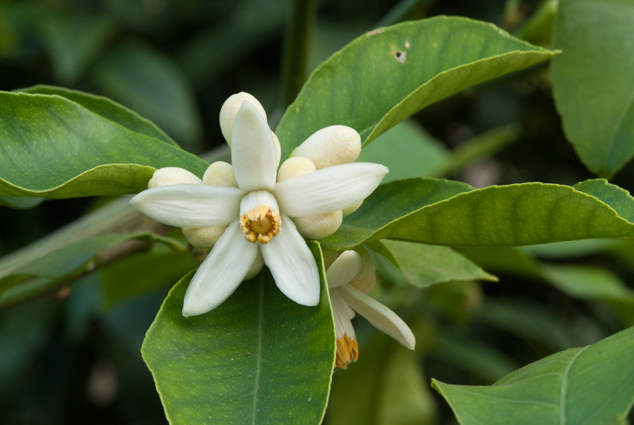  Fleur de Citronnier doux  (Lime douce de Palestine)  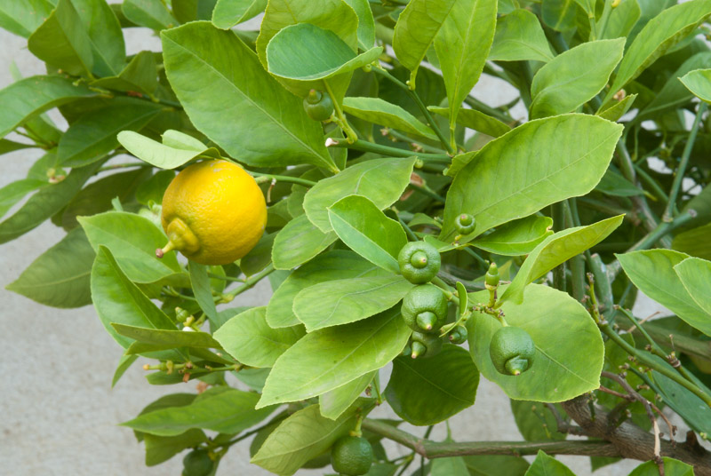  Bergamotier de Tunisie
Entrée des serres : plantes carnivores / orangeraie | Plantes carnivores  (Thème1A2)  Différents types de pièges des plantes carnivores  (Thème1A5) | Attention, selon la période de l’année, les plantes ne sont pas toujours visibles ; 2 exemples d’hybrides sont disponibles selon la saison  - Ex1 observer le phénotype des parents Sarracenia leucophylla et S. psittacina puis observer le phénotype de l’hybride Sarracenia X wrigkyana  - Ex2 observer le phénotype des parents Sarracenia rubra et S. minor puis observer le phénotype de l’hybride Sarracenia rubra x minor  → notion d’hybridation interspécifique ; ici, l’hybride montre des pièges aux caractères intermédiaires entre ceux des 2 espèces parentales (taille et forme intermédiaires)  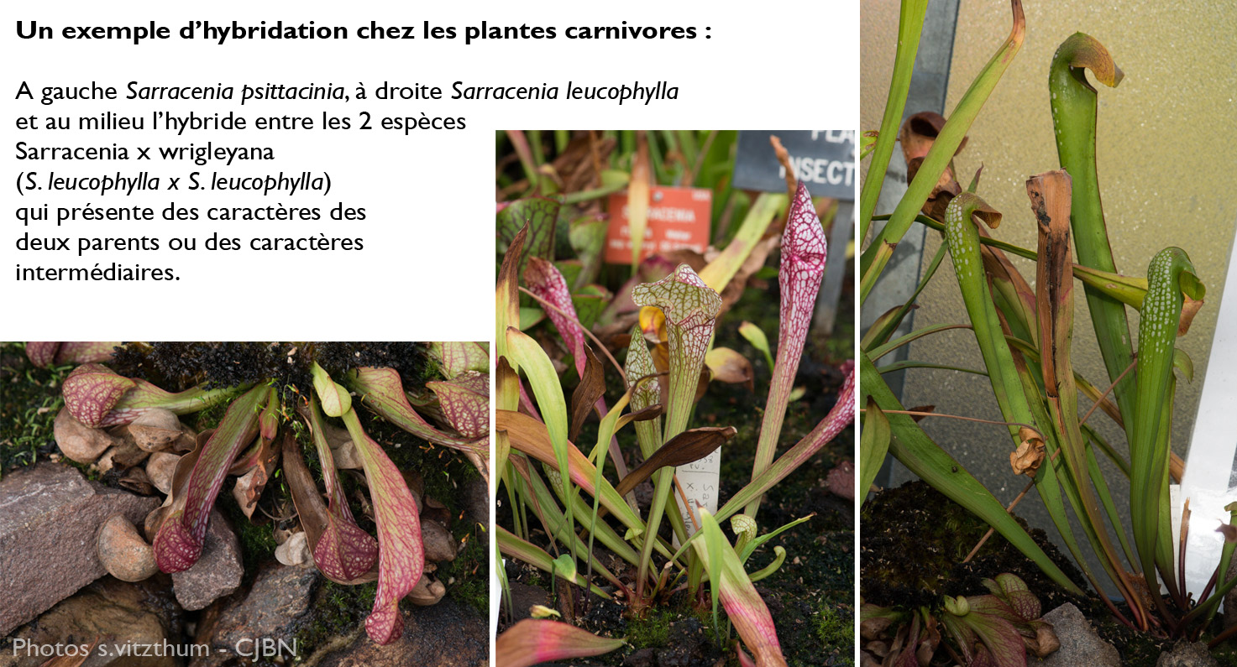  Donnez quelques explications sur les plantes carnivores et leurs adaptations : pour faire le lien avec la vie fixée, on peut développer l’idée que la carnivorie est une adaptation aux milieux pauvres en azote | 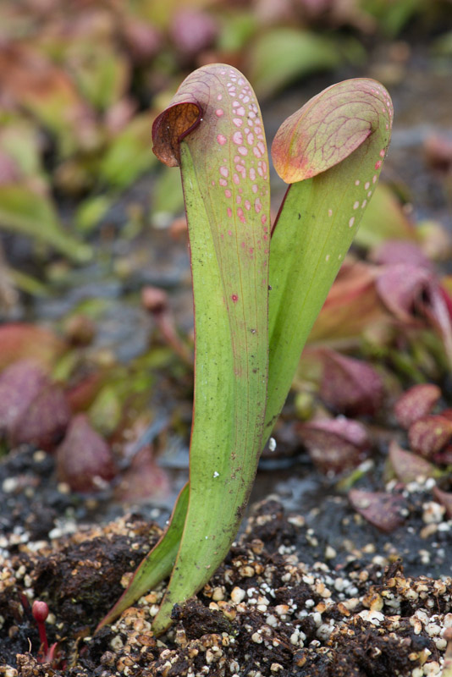  Sarracenia minor  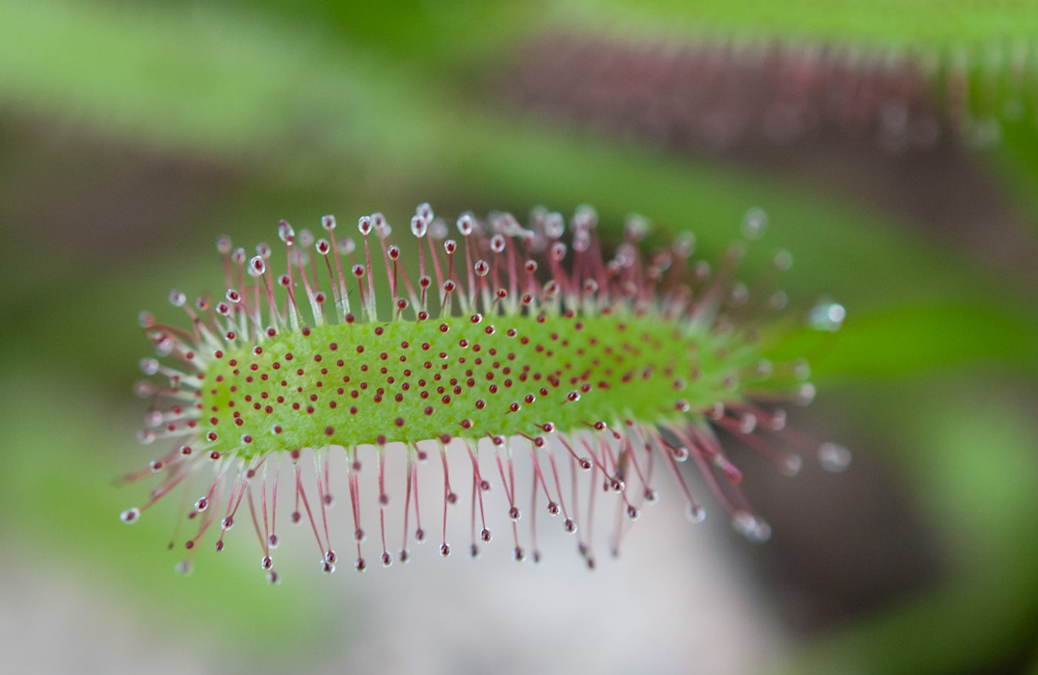  Drosera  Lien vers le document sur les carnivores
Entrée des serres | Vitrine orchidées (uniquement de septembre à mars)  (Thème 2B)  Orchidée Angraecum  (Thème 1A3) | Observer la diversité florale des orchidées : variétés ornementales ; influence de l’homme et notion de croisements hybrides + sélection  Observer une orchidée avec un long éperon nectarifère  → notion de coévolution orchidée/sphinx  (Attention, Angraecum n’est pas tout le temps présente dans la vitrine car pas tout le temps en fleur) | 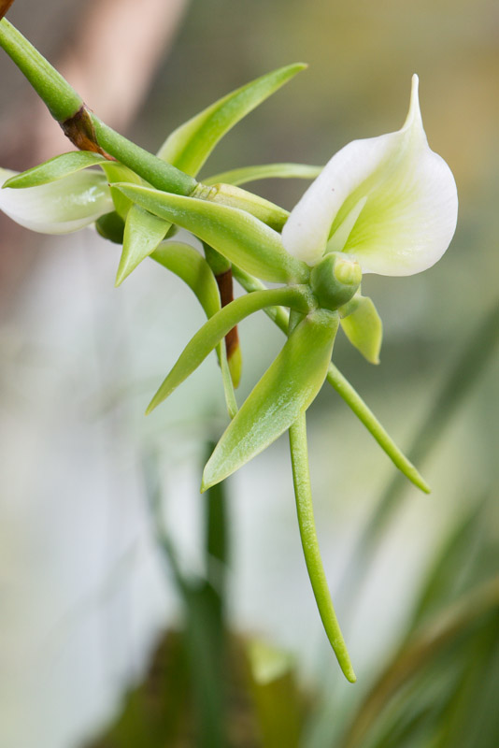Fleur d’Angraecum  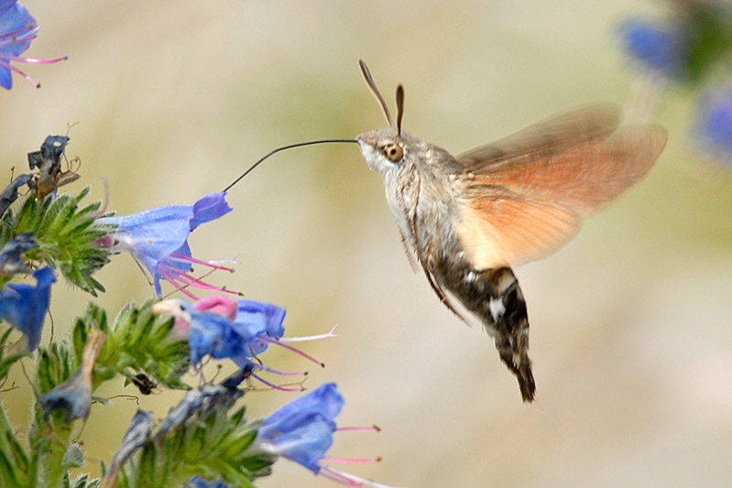Sphinx (de chez nous)
Serre 1  Plantes tropicales humides / serre Victoria | Codiaeum variegatum (vers l’entrée de la serre)  (Thème 1A2) | - Observer les 4 variétés de Codiaeum variegatum (même genre et même espèce mais plusieurs variétés au sein de la même espèce) et noter la forte variation dans la forme et la couleur des feuilles. Pourtant dans une même espèce, ils individus sont interfertiles et de même caryotype.  → Notion de biodiversité génétique  → Possibilité de parler de mutations et d’expliquer l’obtention de plusieurs variétés par dérive génétique | 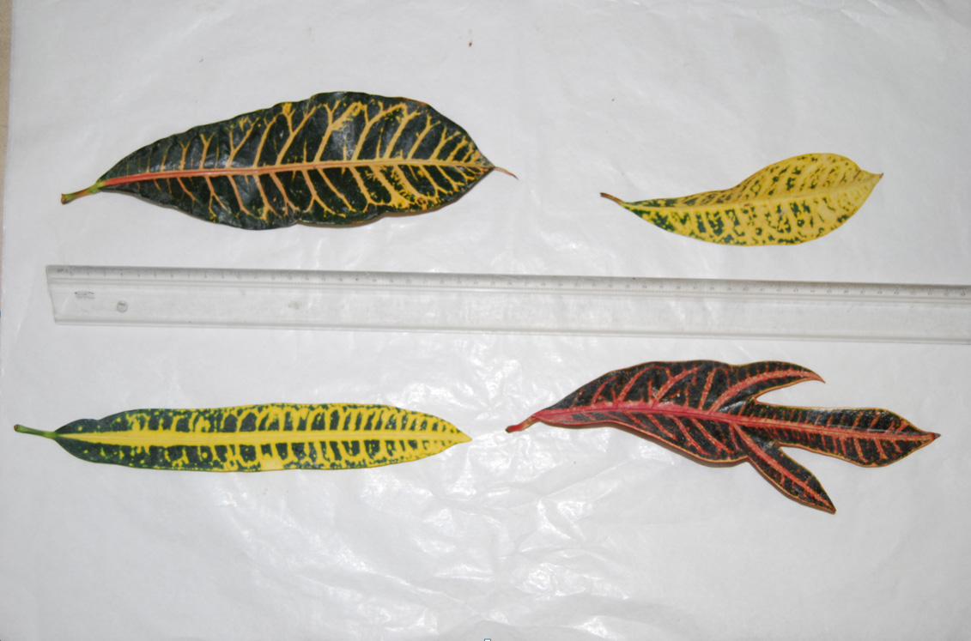  Codiaeum
Serre 1  Plantes tropicales humides / serre Victoria | Palétuviers des mangroves (vers le fond de la serre)  (Thème 1A5) | - racines échasses des Rhizophora et fixation dans un milieu « mouvant » entrainé par des courants / marées et surélévation au-dessus de la zone de balancement des marées | 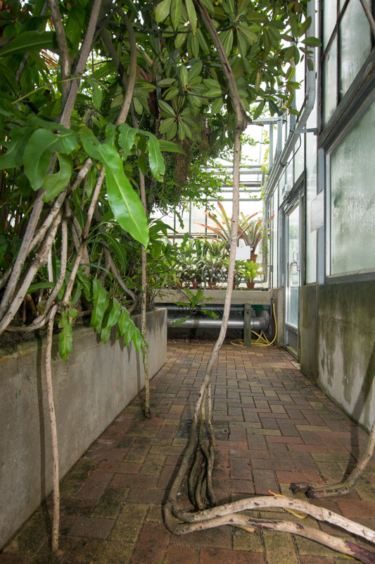  Rhizophora
Serre 1  Plantes tropicales humides / serre Victoria | Palétuviers des mangroves (vers le fond de la serre)  (Thème 1A5) | - pneumatophores des Avicennia : croissance à géotropisme négatif ; adaptation à la vie fixée dans des milieux pauvres en oxygène | 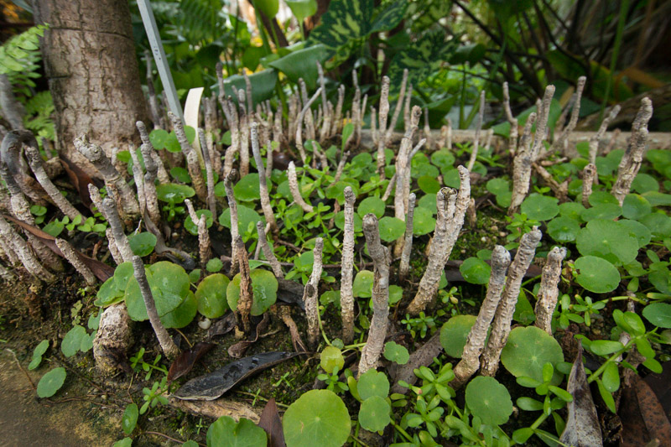  Avicennia
Serre 1  Plantes tropicales humides / serre Victoria | Broméliacée (certaines sont visibles de loin, en épiphyte sur le haut des supports et d’autres sont plus faciles à voir en pot sur les étagères)  (Thème 1A5) | Adaptations des plantes épiphytes : ces plantes développent une rosette de feuilles ce qui piège l’eau de pluie (réserve d’eau). Système racinaire a double rôle : fixation en hauteur et prélèvement des sels minéraux issus de la décomposition de débris végétaux sur le tronc des arbres. | 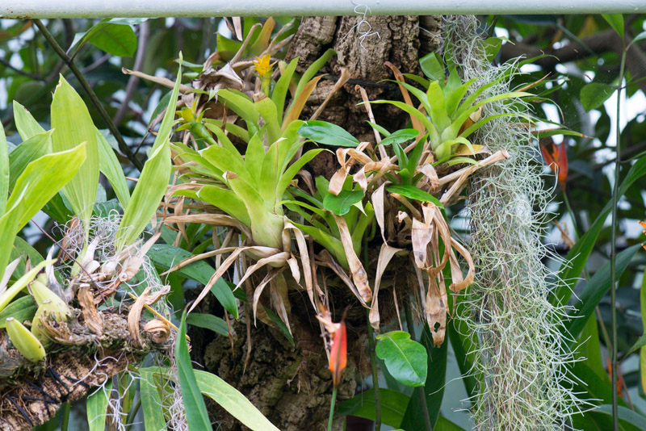  Bromeliacées épiphytes
Serre 1  Plantes tropicales humides / serre Victoria | Vanille (en entrant à droite)  (Thèmes 1A3 et 2B) | Pollinisation des fleurs de vanille (Orchidée) uniquement par une abeille Mélipone d’Amérique Centrale ou à la main en l’absence de l’abeille (partout ailleurs). Cet exemple illustre à nouveau la coévolution orchidée / insectes. | 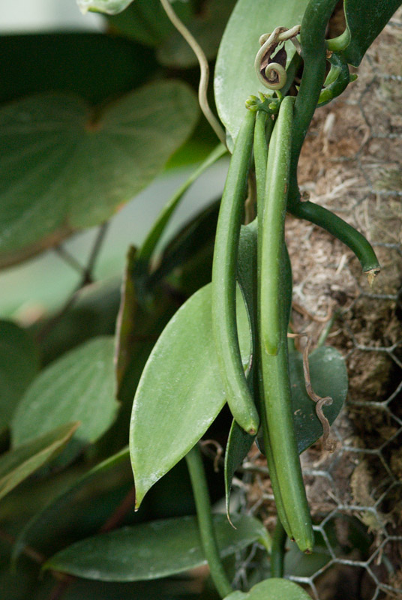  Gousse de Vanille  (très rarement visible en serre)
Serre 1  Plantes tropicales humides / serre Victoria | Fleur de Nymphea (souvent en fleur mais pas toute l’année)  (Thème 1A5) | Observation de la construction de la fleur en partant de l’extérieur : transition feuilles / sépales / étamine (carpelle)  (Attention, impossible à voir à distance.)  → illustration de la théorie de Goethe ; les pièces florales sont issues de feuilles transformées  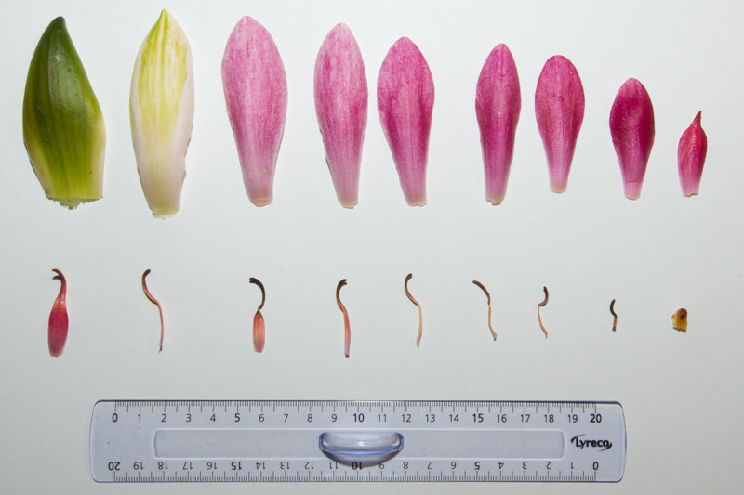  Quelques pièces florales d'une fleur de Nymphea | 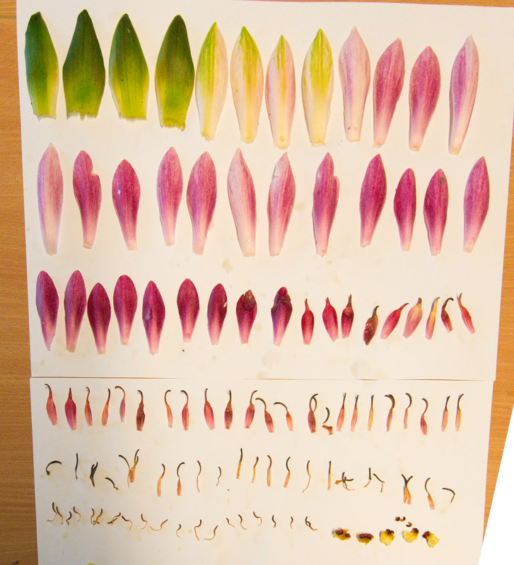  Dissection d'une fleur de Nymphea  (totalité des pièces florales)
Serre 2  Plantes tropicales utiles | Trois exemples :  1 Bananier  (Thèmes 1A2 et 2B) | → Bananier : la variété cultivée ne produit plus de graines ; obtenue par bouturage (division du rhizome) ou culture in vitro, afin de conserver son génotype intéressant. Avantage de la culture in vitro par rapport au bouturage : à partir d’un seul rejet, mille plants et plus peuvent être obtenus, « prêts à l’emploi » en une année. | 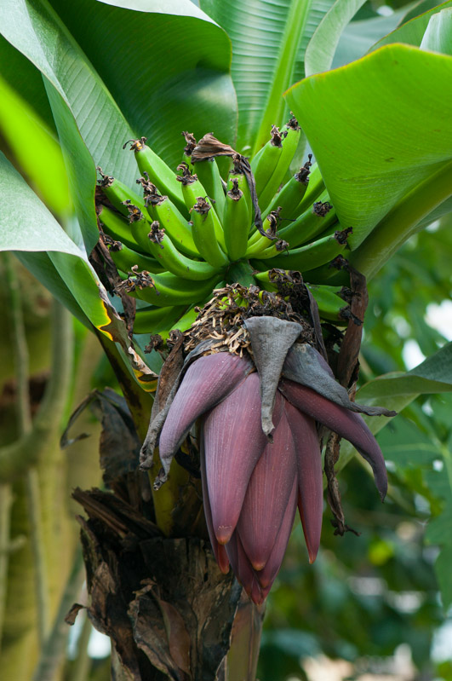  Bananier Musa acuminata  Sur la culture in vitro du Bananier :  http ://www.afd.be/~plant-ch/bananier/techniqu/CIVmusa.htm
Serre 2  Plantes tropicales utiles | 2Riz  (Thèmes 1A2 et 2B) | → Histoire du Riz : comment cette plante sauvage a petits grains est-elle devenue la céréale la plus consommée dans le monde ? Hybridation entre sous-espèce asiatique et indienne. Sélection. Les essais de croisements et sélection sont encore actuels (voir article sur la nouvelle variété de riz qui a besoin de moins de phosphate) | 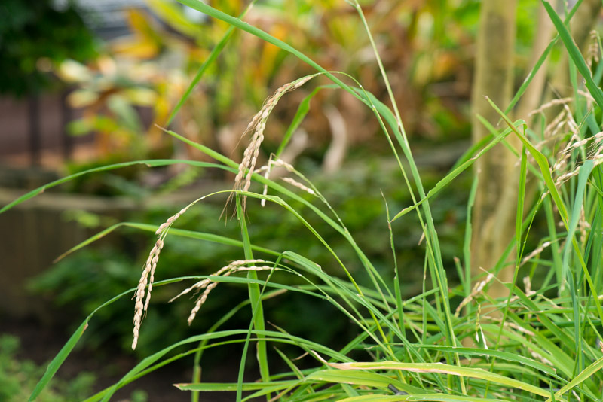  Riz Oryza sativa  Sur le Riz : Lien 1 Lien2  Lien3 Lien4
Serre 2  Plantes tropicales utiles | 3Cotonnier  (Thèmes 1A2 et 2B) | → Cotonnier : 4 espèces du genre Gossypium ont été domestiquées et forment le groupe des cotonniers cultivés. Deux espèces diploïdes (G. herbaceum L. et G. arboreum L. produisent le coton dit indien à fibre épaisse et courte.  Deux espèces tétraploïdes (issues de l’hybridation de 2 espèces de cotonnier) : G. barbadense L. produisant le coton dit égyptien à fibre longue et fine, et G. hirsutum L. produisant le coton dit Upland à fibre de caractéristiques intermédiaires. à ce jour, G. hirsutum constitue l’espèce de cotonnier la plus exploitée au monde (94 % de la production mondiale). | 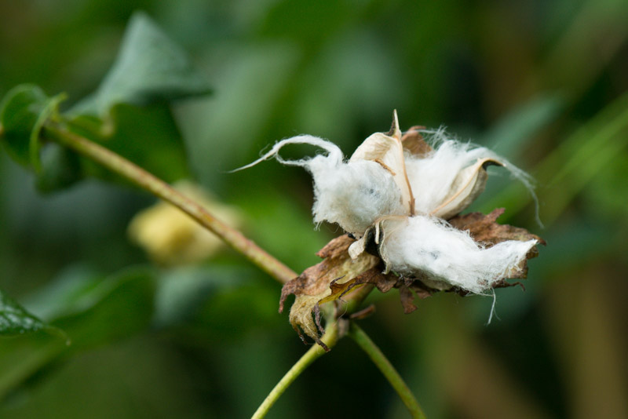  Cotonnier Gossypum arboreum  Sur le coton : LIEN
 | Remarque : observer au retour le Jojoba (du côté plantes industrielles)  (Thème 1A5) | Une autre adaptation au milieu aride que celles vues dans la serre aride :  Appareil aérien sans adaptation particulière mais réseau racinaire très profond, permettant de puiser l’eau dans les nappes phréatiques jusque 40m de profondeur.  Les cactus ou les euphorbes ont par contre un appareil racinaire de surface, permettant de récupérer un maximum d’eau lors des rares périodes de pluie. | 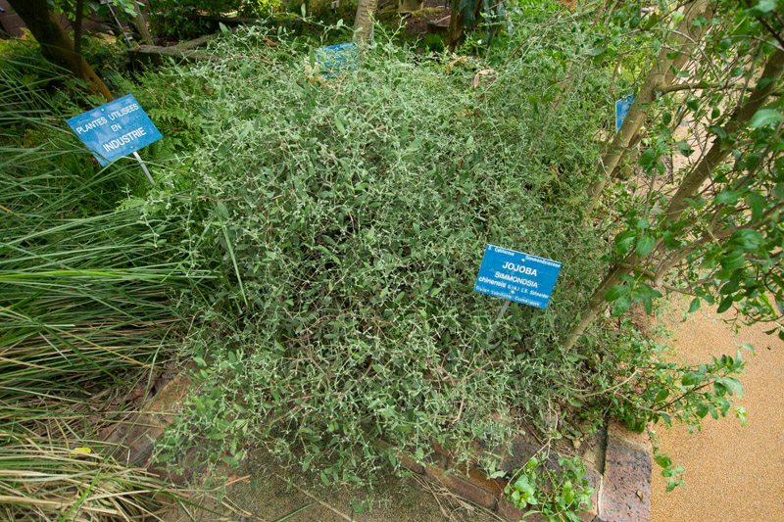  Jojoba simmondsia
Serre 3  La serre tropicale | Plantes myrmécophiles :  Hydnophytum formicarium  (Thèmes 1A2 et 1A3)  Forêt tropicale  (Thèmes 1A2 et 1A5) | Notion de symbiose  Hydnophytum : plante épiphyte dont la tige est renflée en tubercule et creusée de galeries. Les fourmis s’y installent. La plante épiphyte profite d’une ressource alimentaire via les excréments. Les fourmis défendent également leur habitat et donc le végétal. C’est donc un échange à bénéfice réciproque.  Interdépendance faune / flore :  80% des végétaux de la forêt tropicale dépendent des animaux pour la dispersion et/ou germination des graines : les chauve-souris, oiseaux, insectes et mammifères primates sèment les graines (transport ou crottes).  Le sol est une véritable banque de graines dormantes : jusque 500 graines dormantes /m2. Ceci permet le développement rapide des graines suite à la chute ou la mort d’un arbre ou l’ouverture d’une clairière. | 9les plantes myrmécophiles ...  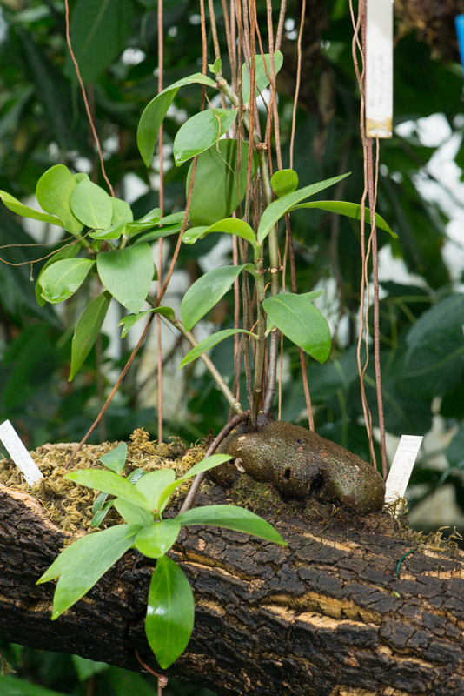  Hydnophytum
Serre 4  La serre des plantes arides | Ensemble de la serre  (Thème 1A5) | - présenter la répartition des plantes dans la serre : Amérique (sur le côté droit en entrant) et Afrique (îlot central)  - laisser observer les élèves dans le but de trouver les adaptations des plantes au milieu sec  - bilan  → peu de feuilles ou peu de feuilles  → épines (certaines sont des feuilles transformées)  → gros troncs (plantes succulentes ; réserves d’eau dans un tissu mucilagineux)  → tiges vertes à fonction photosynthétique  → troncs « réserve » d’eau | 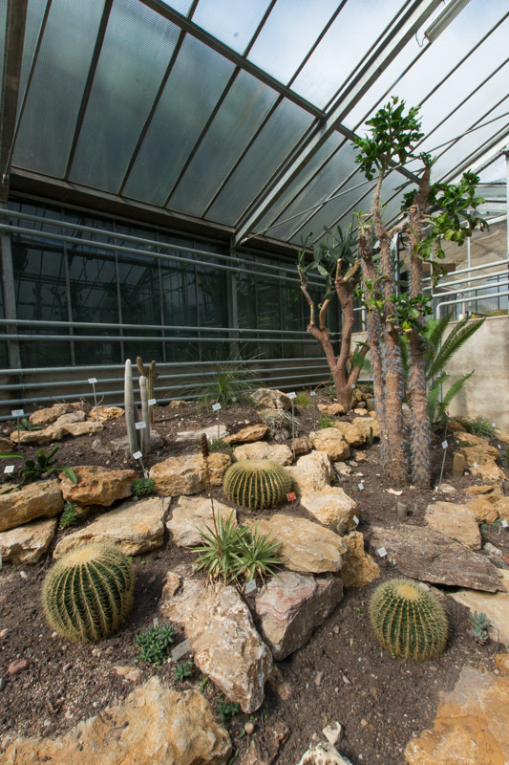  Serre des plantes tropicales arides
Serre 4  La serre des plantes arides | Aloes/Agaves  Euphorbes/cactus  (Thème 1A3) | Convergence de formes due à la sélection  - des plantes différentes (donc de génotypes différents) mais soumises aux mêmes contraintes convergent vers les mêmes réponses permettant de s’adapter au milieu. Exemple le plus frappant est sans doute celui des Cactacées (Amérique) et des Euphorbiacées (Afrique) ou encre Agaves (Amérique) et Aloé (Afrique). | 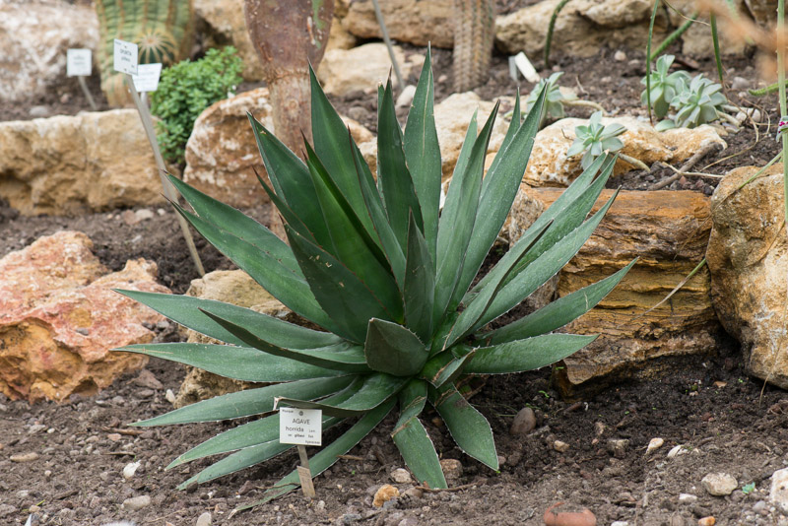  Agave horrida  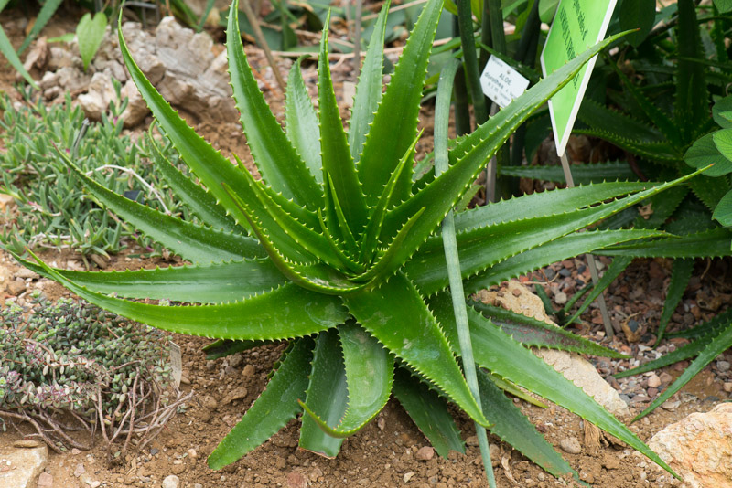  Aloe dorothea
Serre 4  La serre des plantes arides | Cereus repandus et Cereus peruvianus monstruosus  (Thème 1A2) | Cereus peruvianus a normalement un aspect classique, avec des côtes régulières, un peu comme Cereus repandus.  La forme monstruosus se caractérise par des côtes irrégulières. Cette différence s’explique par une contamination virale : les gènes viraux incorporés à l’ADN modification le phénotype.  Bon exemple de transfert de gènes (transfert horizontal) | 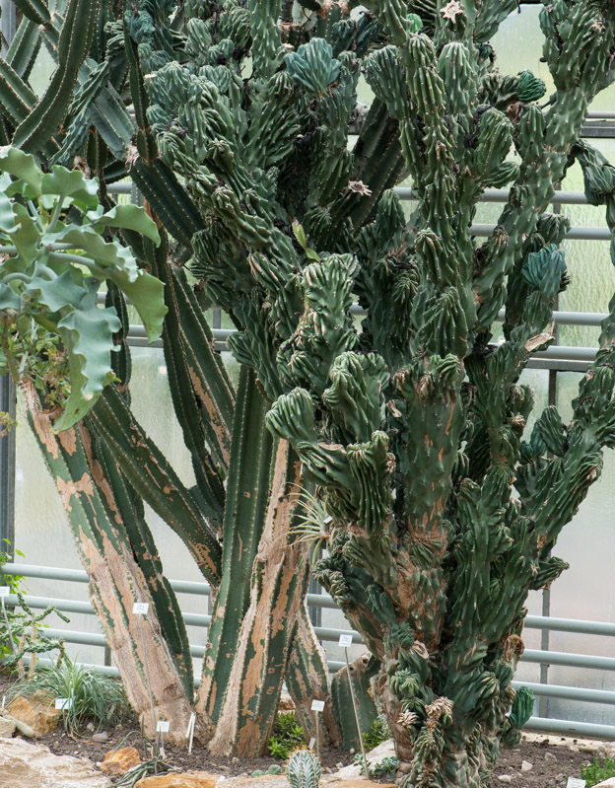  Cereus repandus à gauche et  Cereus peruvianus monstruosus à droite
 | Plantes cailloux  (Thèmes 1A3 et 1A5) | Double adaptation :  - réserves d’eau dans un tissu mucilagineux (adaptation à la sécheresse)  - évitement des herbivores (camouflage au ras du sol) | 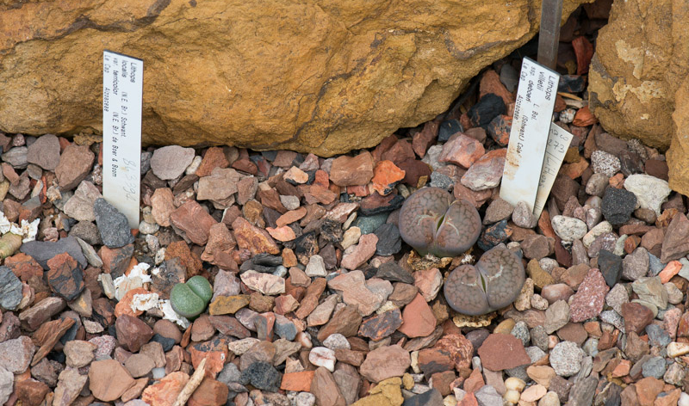
Serre 5  La serre conservatoire  ‘Palmarium’ | Cycas (seulement en serre d’octobre à fin avril ; sinon, à voir en extérieur)  (Thème 1A2) | Observer attentivement la surface du sol dans le pot : on y voit des racines coralloides. Symbiose entre une bactérie fixatrice d’azote et l’arbre. | 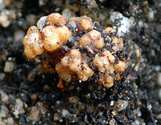  Racine coralloide
Serre 5  La serre conservatoire  ‘Palmarium’ | Ficus  (Thème1A5) | Des racines aériennes prennent naissance dans le haut de l’arbre et enracinent l’arbre pour le stabiliser. Certains Ficus prennent ainsi la surface d’un terrain de football. | 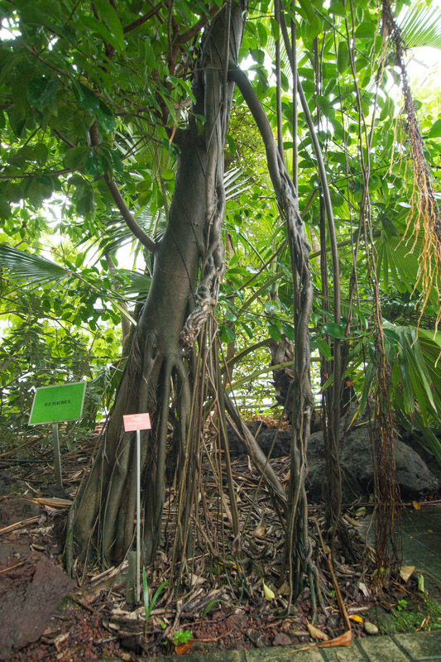  Ficus reflexa

